附件
申报人员评审表和评审结果导出操作方法
1.评审表和评审结果导出
申报人员在浏览器中输入www.cqmu.edu.cn ，点击信息门户进入“职称评审，选择“首页”，点击“进行中事宜”，通过查询找到自己的申报文件、状态为等待评审结果。
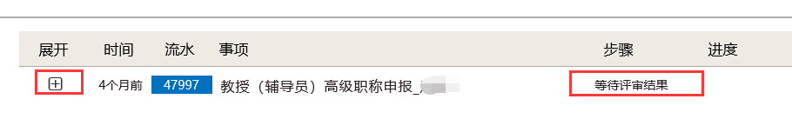
方法一：点击右侧的加号展开，找到办理用户本人的评审表，点击“评审表”。注意：必须找只有三个字“评审表”的行；
方法二：点击事项下的标题后，显示以下页面后点击“点击展开。。。”
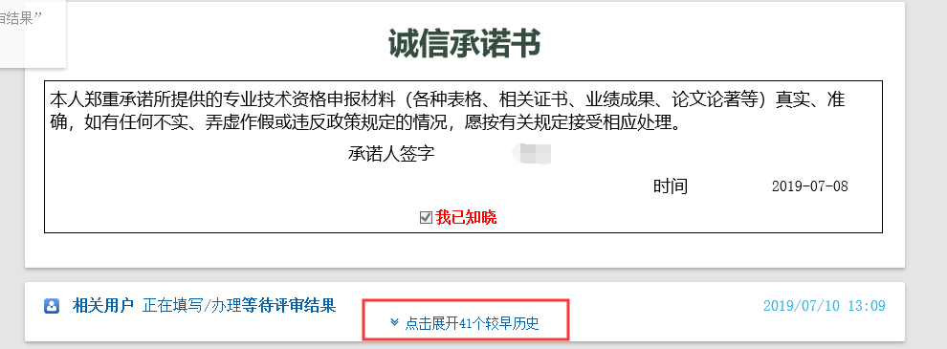
找到以下位置后，点击“评审表”。注意：必须找和下方一样的行；
“评审表”页面打开后，点击右上角的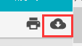即可获得对应的文件打印版本 。
注意检查评审表中得票数是否打印出来。

